**Transform (Dönüşüm)**

Örnek Transform işlemi

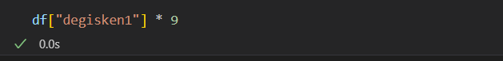

Yine filter da olduğu gibi

Yapmak istediğimiz dönüşüm eğer Pandas kütüphanesinde bulunmuyorsa

Kendi kişisel transform fonks. Yazabiliriz.

metin içeren bir resim

Açıklama otomatik olarak oluşturuldu

.

metin içeren bir resim

Açıklama otomatik olarak oluşturuldu